УДК 621.396.677

ШИРОКОПОЛОСНЫЙ ПЕЧАТНЫЙ ИЗЛУЧАТЕЛЬ ДЛЯ ФАР РАЗЛИЧНОГО НАЗНАЧЕНИЯ

С.Г. Самарский

Таганрогский научно-исследовательский институт связи

В настоящее время очень широкое применение в самых разных областях техники, как гражданского, так и военного назначения, находят ФАР. Причем все большим интересом пользуются активные ФАР, особенно с цифровым диаграммообразованием. Также представляют интерес активные переизлучающие ФАР типа Ван-Атта. В качестве излучателей активных ФАР при малых и средних уровнях мощности выгодно использовать печатные антенны, которые отличаются от других антенн рядом важных преимуществ [1]:
- простота конструкции, малые объем, масса, стоимость;
- высокая точность изготовления, благодаря чему достигается хорошая воспроизводимость характеристик антенн;
- удобство совмещения антенн с печатными фидерными линиями и устройствами.
Известны разнообразные конструкции широкополосных печатных излучателей типа Вивальди, выполненных на одной плате фольгированного диэлектрика, на основе плавно расширяющейся (линейно или экспоненциально) щелевой линии, например, широкополосный печатный излучатель, описанный в [2]. Возбуждение антенн этого типа осуществляется с помощью микрополосковой линии, расположенной на обратной стороне платы антенны. Такие излучатели имеют хорошее согласование в широкой полосе частот, но им присущи несколько недостатков, связанных со способом возбуждения. Как известно, за счет несимметричной структуры поля, микрополосковая линия обладает повышенными потерями на излучение [3]. Если применить подобные излучатели в ФАР, то наличие этих потерь также будет вызывать паразитные связи с соседними излучателями в решетке. Использование в качестве фидера симметричной полосковой линии позволит устранить эти недостатки и реализовать симметричное возбуждение излучателя от коаксиального разъема.
Рассмотрим излучатель, выполненный на основе плавно асимметрично расширяющейся трёхпроводной полосковой линии, сопряжённой с коаксиальным фидером сопротивлением 50 Ом. Волновое сопротивление полосковой линии в точке стыковки с фидером можно рассчитать по приближенной формуле [4]

$Z_{0}=\frac{\text{200}\left(b−3t\right)}{\left(b−t+2W_{1}\right)\sqrt{ε_{r}}}$,

где $W_{1}$ – ширина полоскового проводника;
$b$ – толщина симметричной полосковой линии;
$t$ – толщина полоскового проводника;
$ε_{r}$ – относительная диэлектрическая проницаемость материала заполнения симметричной полосковой линии.

Таким образом, для $Z_{0}=\text{50} \text{Ом}$, $b=3,\text{05} \text{мм}$, $t=0,\text{05}\text{мм}$ и $ε_{r}=2,6$, получим $W_{1}≈2 \text{мм}$.
Проверим, выполняется ли при такой ширине полоскового проводника условие подавления волн высших типов (Е-волны и Н-волны). Критические длины волн Е- и Н- низших типов можно рассчитать по формулам [4]

$λ_{\text{кр} Н}=\sqrt{ε_{r}}\left(2W_{1}+\frac{πb}{2}\right)$, $λ_{\text{кр} Е}=2b\sqrt{ε_{r}}$.

Нетрудно убедиться, что волны высших типов могут существовать при длине волны меньше 1,4 см и не попадают в рассматриваемую часть сантиметрового диапазона длин волн.
Для обеспечения хорошего согласования в широкой полосе частот симметричная полосковая линия плавно переходит в излучающий раскрыв антенны. Профиль перехода описывается экспоненциальным законом [5]

$W(z)=W_{1}e^{\text{dz}}$,
где $d$ – коэффициент, определяющий скорость изменения ширины полосковой линии.
Конструктивно печатный излучатель состоит из двух плат фольгированного диэлектрика ФАФ-4Д (толщина материала 1,5 мм; толщина металлизации 0,05 мм; диэлектрическая проницаемость 2,4÷2,6), соединенных между собой. Для уменьшения изрезанности его диаграмм направленности (ДН) на плоском экране располагается слой радиопоглощающего материала (РПМ). Чтобы полностью учесть влияние плоского экрана на электрические характеристики печатного излучателя, размеры экрана выбраны равными $2λ_{\text{ср}}×2λ_{\text{ср}}$, где $λ_{\text{ср}}$ - средняя длина волны рабочего диапазона длин волн. Фотография макета печатного излучателя представлена на рис. 1.

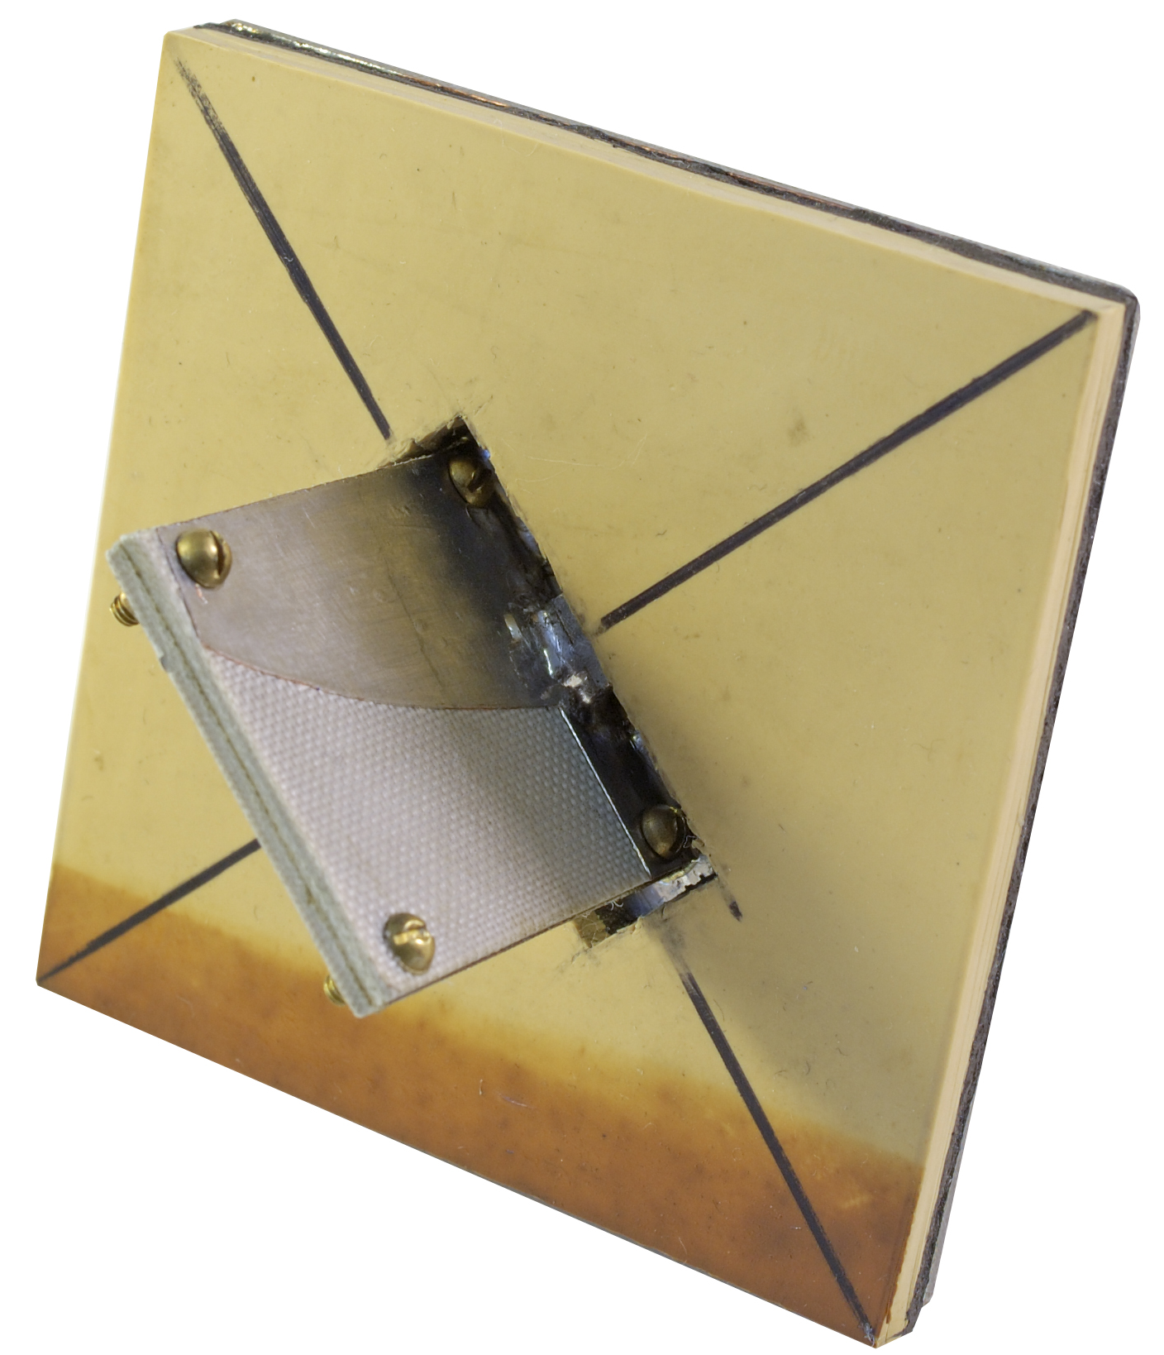
Рис. 1 – Макет печатного излучателя

Расчет печатного излучателя проводился методом конечных разностей в программе объемного электродинамического моделирования CST Microwave Studio. По результатам расчета был изготовлен макет печатного излучателя. Его основные расчетные и экспериментальные характеристики приведены в таблице 1. На рис. 2 приведена расчетная и экспериментальная зависимость коэффициента стоячей волны по напряжению (КСВН) печатного излучателя в диапазоне частот. Расчетные и экспериментальные ДН в азимутальной плоскости на вертикальной (ВП) и горизонтальной (ГП) поляризации в трех точках частотного диапазона с перекрытием 1,5:1 представлены на рис. 3-8, при этом печатный излучатель имел наклонную под 45° поляризацию. Измерение ДН печатного излучателя проводилось в безэховой камере на специализированном автоматизированном стенде с использованием ПЭВМ, разработанном на предприятии [6].

Таблица 1
f | Ширина ДН,° |  |  |  | КСВН, не более
f | расчет |  | эксперимент |  | расчет | эксперимент
f | ВП | ГП | ВП | ГП | расчет | эксперимент
f_{н} | 85,6 | 68,3 | 90,3 | 52,9 | 1,6 | 1,65
f_{ср} | 105,1 | 64,7 | 83,7 | 70,7 | 1,6 | 1,65
f_{в} | 41,0 | 73,5 | 46,4 | 125,3 | 1,6 | 1,65

В таблице 1 и на рис. 3-8 f_{н}, f_{ср}, f_{в} – это нижняя, средняя и верхняя частота рабочего диапазона соответственно
Анализ диапазонных свойств печатного излучателя в более широком частотном диапазоне показывает, что коэффициент перекрытия по частоте достигает значения 7:1 (по критерию $\text{КСВН}≤2,0$). Расчетная зависимость КСВН печатного излучателя в этом частотном диапазоне приведена на рис. 9.

Рис. 2 – КСВН печатного излучателя в диапазоне частот

Рис. 3 – ДН печатного излучателя на ВП, f=f_{н}

Рис. 4 – ДН печатного излучателя на ГП, f=f_{н}
Рис. 5 – ДН печатного излучателя на ВП, f=f_{ср}

Рис. 6 – ДН печатного излучателя на ГП, f=f_{ср}
Рис. 7 – ДН печатного излучателя на ВП, f=f_{в}

Рис. 8. ДН печатного излучателя на ГП, f=f_{в}

Рис. 9

Таким образом, можно сделать вывод о возможности создания широкополосного печатного излучателя в частотном диапазоне с перекрытием 1,5:1, который можно использовать в качестве излучателя активных ФАР.
При сравнении расчетных и экспериментальных результатов, можно отметить следующее:
- расчетная зависимость КСВН от частоты согласуется с результатами эксперимента;
- максимальное расхождение ширин расчетных и экспериментальных ДН на ВП наблюдается на f=f_{ср} и составляет 25%;
- расхождение ширин расчетных и экспериментальных ДН на ГП наблюдается на f=f_{в} и составляет 41%.
Учитывая, что использованные в модели параметры РПМ могут отличаться от реальных параметров РПМ макета, можно объяснить это различие влиянием на ДН отражений от плоского экрана антенны. В дальнейшем предполагается продолжить работу над поиском РПМ, обладающего оптимальными параметрами в рабочем диапазоне длин волн
Предложенная в статье конструкция широкополосного печатного излучателя может изготавливаться с применением технологии низкотемпературной керамики (LTCC, Low Temperature Cofired Ceramics), что позволит сделать ее более технологичной и устранить воздушный зазор между платами антенны, неизбежно возникающий при сборке антенны традиционным способом.

ЛИТЕРАТУРА

1. Антенны и устройства СВЧ (Проектирование фазированных антенных решеток). Д. И. Воскресенский, Р. А. Грановская, Н. С. Давыдова и др. / Под редакцией Д. И. Воскресенского. – М.: Радио и связь, 1981, 432 с.
2. Самарский С. Г. Широкополосная печатная антенна. // Вопросы специальной радиоэлектроники. – Москва-Таганрог: ТНИИС, 2004, Вып. 1. – С. 47-49.
3. Малорацкий Л. Г. Микроминиатюризация элементов и устройств СВЧ. – М.: Советское радио, 1976, 216 с.
4. Полосковые платы и узлы. Проектирование и изготовление. Е. П. Котов, В. Д. Каплун, А. А. Тер-Маркорян, В. П. Лисицын, Ю. И. Фаянс / Под редакцией Е. П. Котова и В. Д. Каплуна. – М.: Советское радио, 1979, 248 с.
5. Антенны и устройства СВЧ. Д. И. Воскресенский, В. Л. Гостюхин, В. М. Максимов, Л. И. Понамарев / Под редакцией Д. И. Воскресенского. – М.: Издательство МАИ, 1999, 528 с.
6. А. М. Горин, С. Г. Самарский, О. Л. Скворцов, А. Н. Шурховецкий, Е. И. Яценко. Автоматизированный стенд для измерения характеристик излучения антенных устройств. // Вопросы специальной радиоэлектроники. – Москва-Таганрог: ТНИИС, 2004, Вып. 2. – С. 148-151.

